|  |
| --- |
| Proposal Tugas Akhir |
|  |
|  |
|  |
| Segmentasi Optic Nerve Head dari Citra Fundus Retina dengan Algoritma Hough Transform(2029) |

|  |
| --- |
| ARI WIJAYANTI 5107100028 |
| |  |  |  |  |  |  |  |  |  |  |  |  |  |  |  |  |  |  | | --- | --- | --- | --- | --- | --- | --- | --- | --- | --- | --- | --- | --- | --- | --- | --- | --- | --- | | |  | | --- | | Dosen Pembimbing 1 | |  | |  | | HANDAYANI TJANDRASA | | 194908231976032001 | |  |  |  |  |  |  | |  | | --- | | Dosen Pembimbing 2 | |  | |  | | NANIK SUCIATI | | 197104281994122001 | |  |  |  |  |  |  |  |  |  |  |  |  |  |  |  |  |  |  |  |  |  |  |  |  |  |  |  |  |  |  | | --- | --- | --- | --- | --- | --- | --- | --- | --- | --- | --- | --- | --- | --- | --- | --- | --- | --- | --- | --- | --- | --- | --- | --- | --- | --- | --- | --- | --- | | |  |  |  | | --- | --- | --- | | **DAFTAR** | | | | NCC | http://monta.if.its.ac.id/barcode/getBarCode.php?KODE=010001A2029A1 |  | | IBS | http://monta.if.its.ac.id/barcode/getBarCode.php?KODE=010001A2029A2 |  | | RPL | http://monta.if.its.ac.id/barcode/getBarCode.php?KODE=010001A2029A3 |  | | |  |  |  | | --- | --- | --- | | **HASIL SIDANG** | | | | OK | http://monta.if.its.ac.id/barcode/getBarCode.php?KODE=010112A2029A |  |  | | REVISI | http://monta.if.its.ac.id/barcode/getBarCode.php?KODE=010111A2029A |  |  | | TOLAK | http://monta.if.its.ac.id/barcode/getBarCode.php?KODE=010113A2029A |  |  | | |

**JURUSAN TEKNIK INFORMATIKA**

**FAKULTAS TEKNOLOGI INFORMASI**

**INSTITUT TEKNOLOGI SEPULUH NOPEMBER**

**USULAN TUGAS AKHIR**

# **IDENTITAS PENGUSUL**

Nama : **Ari Wijayanti**

NRP : **5107 100 028**

Dosen Wali : **Prof. Ir. Handayani Tjandrasa, M.Sc, Ph.D**

1. **JUDUL TUGAS AKHIR**

***“Segmentasi Optic Nerve Head dari Citra Fundus Retina dengan Algoritma Hough Transform“***

1. **LATAR BELAKANG**

Glukoma merupakan penyebab kebutaan kedua di Indonesia. Penyakit ini adalah penyakit mata yang ditandai dengan adanya peningkatan tekanan bola mata disertai kerusakan struktur dan fungsi syaraf optik. *Bilik anterior* dan *bilik posterior* mata terisi oleh cairan encer yang disebut *humor aqueus*. Dalam keadaan normal, cairan ini dihasilkan di dalam bilik posterior, melewati pupil masuk ke dalam bilik anterior lalu mengalir dari mata melalui suatu saluran. Jika aliran cairan ini terganggu (biasanya karena penyumbatan yang menghalangi keluarnya cairan dari bilik anterior), maka akan terjadi peningkatan tekanan. Peningkatan tekanan intraokuler akan mendorong perbatasan antara saraf optikus dan *retina* di bagian belakang mata. Akibatnya pasokan darah ke saraf optikus berkurang sehingga sel-sel sarafnya mati. Karena saraf optikus mengalami kemunduran, maka akan terbentuk *bintik buta* pada lapang pandang mata. Yang pertama terkena adalah lapang pandang tepi, lalu diikuti oleh lapang pandang sentral. Jika tidak diobati, glaukoma pada akhirnya bisa menyebabkan kebutaan permanen.

Salah satu metode diagnosa penyakit glukoma adalah dengan mengukur lapang pandangan mata yang dapat dideteksi dari citra fundus retina, seperti pada gambar berikut,

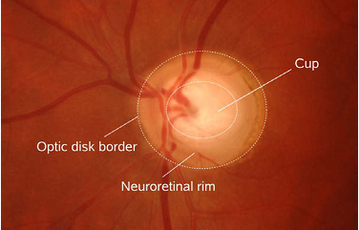

Gambar 1. Struktur Utama dari Optic Nerve Head

yang Terlihat dari Foto Fundus Berwarna

*Optic disk* dipisahkan oleh *optic disk border* dan terbagi menjadi dua zona utama, *Neoretinal* *rim* tersusun dari *nerve fibers* dan *astrocytes,* dan *cup* yang lebih terang terdiri dari jaringan pendukung. Pada kasus penyakit glukoma, *Neuretinal rim* akan menipis, sedangkan *cup* akan membesar seiring dengan hilangnya *nerve fibers* dan *astrocytes*.

Pada tugas akhir ini akan dibuat aplikasi yang melakukan segmentasi *optic nerve head* pada citra fundus retina. Hasil dari segmentasi ONH ini dapat digunakan untuk mendiagnosa penyakit glukoma.

1. **TUJUAN TUGAS AKHIR**

Membangun aplikasi yang dapat mensegmentasi bagian *optic nerve head* (ONH) dari citra fundus retina

1. **PERMASALAHAN**

Permasalahan yang diangkat dalam Tugas Akhir ini dapat dipaparkan sebagai berikut:

1. Bagaimana pra pemrosesan citra fundus retina sebelum dilakukan segmentasi *optic nerve head.*
2. Bagaimana proses segmentasi optic nerve head retina menggunakan metode *Hough Transform*.
3. **BATASAN MASALAH**

Permasalahan yang dibahas dalam Tugas Akhir ini memiliki batasan-batasan :

1. Data input citra yang digunakan dalam tugas akhir ini adalah citra fundus retina berwarna.
2. Hasil akhir dari tugas akhir ini adalah *segmentasi optic nerve head*.
3. Evaluasi hasil segmentasi dilakukan dengan membandingkan hasil segmentasi *optic nerve head* dari program dengan segmentasi manual.
4. Tugas akhir ini dibangun menggunakan *tools* matlab 7.6.
5. **RINGKASAN TUGAS AKHIR**

Pembuatan tugas akhir ini menggunakan referensi dari sebuah paper utama berjudul *“Automated segmentation of the optic nerve head for diagnosis of glaucoma”* yang menjelaskan cara segmentasi ONH menggunakan tiga metode yaitu *morphology*, *Hough Transform*, dan *active contour.*

Kemudian menggunakan paper pendukung berjudul “*Glaucoma Risk Index : Automated glaucoma detection from color fundus images* ”. Paper tersebut menjelaskan tentang bagaimana mendeteksi penyakit glukoma dari citra fundus retina. Dari paper ini akan diambil metode preproccessing citra yaitu koreksi iluminasi dan penghapusan pembuluh dari citra.

Berikut ini adalah alur proses tugas akhir ini secara garis besar:

Gambar 2. Alur Proses

Penjelasan dari alur proses di atas adalah sebagai berikut :

**7.1. Image preprocessing**

Fase preposesing citra terdiri dari beberapa langkah, antara lain

* + 1. Koreksi iluminasi menggunakan *Homomorphic filtering*

*Homomorphic filter* merupakan suatu metode yang digunakan dalam pemrosesan citra. *Homomorphic filtering* ini digunakan untuk meng-kompensasi efek dari iluminasi yang tidak seragam pada citra. Dalam teori, fungsi citra *I(x,y)* disusun oleh kombinasi perkalian pada komponen iluminasi *i(x,y)* dan komponen reflektan *r(x,y)*.

*I(x,y) = i(x,y) . r(x,y)*

Dalam tugas akhir ini metode *homomorphic filtering* digunakan untuk menekan efek iluminasi yang tidak merata sambil menjaga intensitas perbedaan di antara semua komponen dalam citra fundus retina.

Metode *homomorphic filtering* memiliki tahapan sebagai berikut:

1. Penerapan algoritma *Fourier transform* pada citra x-ray dental *I(x,y)*. Hal ini dilakukan untuk mendapatkan jumlah *low-frequency* dari komponen iluminasi-nya dan *high-frequency* dari komponen reflektan.

**I**(*u,v*) = *F*(ln(*I(x,y)*)) = *F*(ln(*i(x,y)*)) + *F*(ln(*r(x,y)*))

1. Selanjutnya diaplikasikan *Gaussian low-pass filter* *G(u,v)* pada **I**. Hal ini dilakukan untuk menghilangkan detail komponen dan mempertahankan distribusi pencahayaannya.

**I***’(u,v)* = *G(u,v)* . **I***(u,v)*

$G\left(u,v\right)= \frac{1}{\sqrt{2πσ}} e^{-(u^{2}+ v^{2})/2σ^{2}}$

1. Karena tepian *optic nerve head* hilang pada proses *Gaussian filtering*, selanjutnya dilakukan pengembalian tepian *optic nerve head* tersebut menggunakan fungsi *spatial dilation*. **I**’ di-*invert-transform* menjadi domain spatial kemudian dilakukan *antilogarithm*, sehingga diperoleh *filtered homomorphic view* dari iluminasi.

*I’(x,y)* = ln-1*F*-1(**I**’(*u,v*))

Selanjutnya dilakukan dilasi *D* untuk menyertakan kembali tepian *optic nerve head* yang terfilter. Akhirnya, efek iluminasi dari citra asli dihilangkan, yakni dengan cara melakukan pembagian dengan *dilated homomorphic view* dari iluminasi terhadap citra asli, untuk menghasilkan citra yang ter-*homomorphic filter* *I\** , yang tampil dengan iluminasi lebih merata.

${ I}^{*}\left(x,y\right)= \frac{I(x,y)}{D(I^{'}(x,y))}={ i}^{*}\left(x,y\right). r^{*}(x,y)$

$i^{*}(x,y)$ dan $r^{*}(x,y)$ masing-masing menunjukkan komponen iluminasi dan reflektan.

* 1. **Segmentasi** 
     1. Deteksi pembuluh menggunakan *Canny Edge Detection*

Salah satu algoritma deteksi tepi modern adalah deteksi tepi dengan menggunakan metode Canny. Metode Canny ini tidak memiliki operator khusus, namun metode ini terdiri dari beberapa langkah khusus. Metode Canny akan mendeteksi tepi dengan mencari nilai gradien maksimal lokal dari sebuah citra I. Gradien tersebut dihitung menggunakan turunan dari Gaussian filter. Metode Canny menggunakan dua *thresholds*, yang berguna untuk mendeteksi tepian yang terlihat jelas, dan tepian yang kurang jelas atau lemah, termasuk juga tepian yang kurang jelas yang terlihat pada output yang terhubung dengan tepian yang jelas. Dalam tugas akhir ini, metode Canny digunakan untuk mendeteksi garis-garis pembuluh darah pada citra fundus retina.

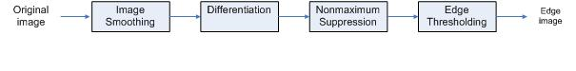

Gambar 3. Diagram Blok Algoritma Canny

1. *Image Smoothing* (pengurangan *noise*)

Detektor tepi Canny menggunakan filter berdasarkan turunan pertama dari Gaussian, karena rentan terhadap *noise* hadir pada data mentah gambar yang belum diproses, sehingga untuk memulai dengan, gambar mentah konvolusikan pixel-pixel citra dengan filter Gaussian. Berikut ini contoh Gaussian filter 5X5 dengan σ=14 :

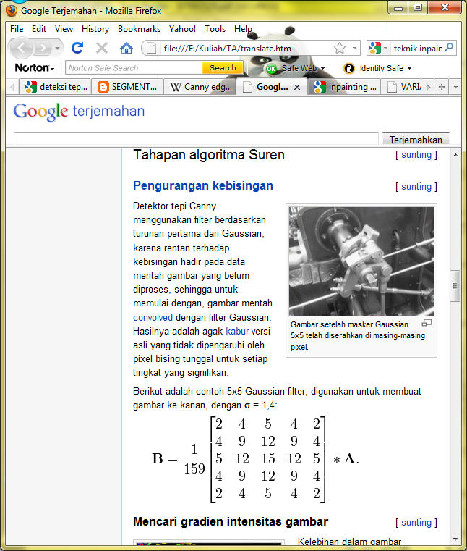

1. Intensitas gradien citra dengan metode Gaussian

Algoritma Canny menggunakan empat filter untuk mendeteksi tepi horizontal, vertical, dan diagonal dalam gambar kabur. Gradien tepi dan arah dapat ditentukan

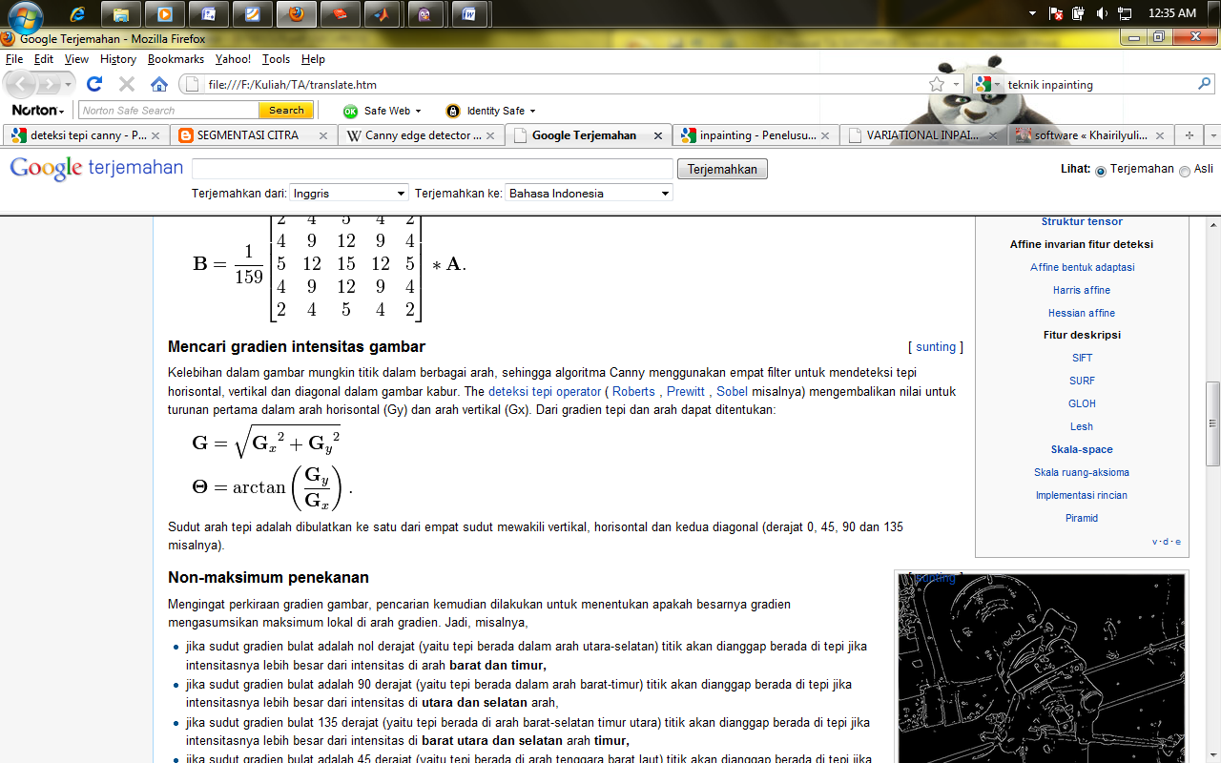

Sudut arah tepi adalah dibulatkan ke satu dari empat sudut mewakili vertikal, horisontal dan kedua diagonal (misalnya 0, 45, 90 dan 135 derajat).

1. *Non-maximum Suppression*

* jika sudut gradien bulat adalah nol derajat (yaitu tepi berada dalam arah utara-selatan) titik akan dianggap berada di tepi jika intensitasnya lebih besar dari intensitas di arah **barat dan timur,**
* jika sudut gradien bulat adalah 90 derajat (yaitu tepi berada dalam arah barat-timur) titik akan dianggap berada di tepi jika intensitasnya lebih besar dari intensitas di **utara dan selatan** arah,
* jika sudut gradien bulat 135 derajat (yaitu tepi berada di arah barat-selatan timur utara) titik akan dianggap berada di tepi jika intensitasnya lebih besar dari intensitas di **barat utara dan selatan** arah **timur,**
* jika sudut gradien bulat adalah 45 derajat (yaitu tepi berada di arah tenggara barat laut) titik akan dianggap berada di tepi jika intensitasnya lebih besar dari intensitas di **barat dan selatan** arah **timur utara.**

1. *Edge Thresholding*

Thresholding dengan membutuhkan dua ambang batas - tinggi dan rendah. Membuat asumsi bahwa tepi penting harus terus menerus sepanjang kurva dalam gambar memungkinkan kita untuk mengikuti bagian samar garis yang diberikan dan untuk membuang beberapa piksel *noise* yang tidak merupakan sebuah baris, tetapi telah menghasilkan gradien besar. Oleh karena itu kita mulai dengan menerapkan ambang batas tinggi.. Ini menandai tepi luar yang cukup meyakinkan mendekati asli. Mulai dari ini, dengan menggunakan informasi arah diturunkan sebelumnya, tepi dapat ditelusuri melalui gambar. Sementara penelusuran tepi, kita menerapkan ambang yang lebih rendah, memungkinkan kita untuk menelusuri bagian samar dari ujung selama kita menemukan titik awal.

* + 1. Penghapusan pembuluh menggunakan *Inpainting Technique*

*Inpainting* adalah suatu teknik untuk memodifikasi citra dalam bentuk yang tidak terdeteksi, dalam hal seni murni (lukis) . Tujuan dan aplikasi dari kebanyakan inpainting, mulai dari restorasi lukisan dan foto yang rusak untuk menghilangkan atau mengganti obyek yang dipilih. Dalam tugas akhir ini, teknik *inpainting*  digunakan untuk menghapus gambar pembuluh dari citra fundus retina, agar mempermudah proses segmentasi *optic nerve head.*

Input algoritma ini berupa citra yang akan direstorasi dan mask yang membatasi bagian yang akan di inpaint. Sebagai langkah awal pemrosesan, seluruh citra asli mengalami penghalusan difusi anisotropik. Tujuannya adalah mengurangi pengaruh noise pada estimasi arah isophote (gradien) yang berada pada ∂Ω. Setelah itu citra masuk pada loop inpainting, dimana hanya nilai didalam Ω yang dimodifikasi. Perubahan nilai ini berdasarkan implementasi diskrit dari prosedur inpainting, dimana setiap beberapa iterasi, sebuah langkah difusi anisotropic di jalankan dengan :

………...…(1)

Dimana εΩ adalah dilasi dari Ω dengan radius lingkar Κ , ε adalah lengkungan Euclidean dari isophote I dan gε (x,y) adalah fungsi pelembutan dalam εΩ sedemikian sehingga gε (x,y)=0 dalam δΩε  dan

dimana: …….………………..(2)

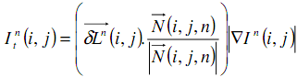 , dan ……………………………….(3)

 ………………...(4)

Teknik *inpainting* memiliki tahapan sebagai berikut:

1. Menghitung *smoothness* 2D L dalam :

 ……………………………………...(5)

1. Dan menghitung arah isophote  dalam:

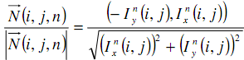 …………………………….(6)

1. Kemudian menghitung *βn* , yaitu proyeksi dari vector *δL* ke dalam vector yang dinormalisasikan vector *N* , dengan demikian sama dengan menghitung perubahan *L* selama arah vector *N*.

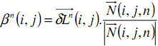 ……………………………………..(7)

1. Akhirnya mengalikan *βn* dengan batas slope dari norma gradient citra, |∇*I*| dengan rumus:

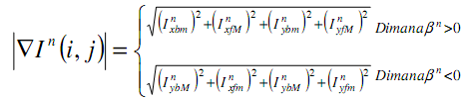..(8)

Pusat perbedaannya mengakibatkan skema ini tidak stabil, karean alasan inilah digunakannya batas slope (*slope norm limited*). Sub indeks *b* dan *f* menunujukkan perbedaan diluar dan didalam, sementara sub indeks *m* dan *M* menunjukkan minimal atau maksimal antara 0 dan turunannya. Akhirnya pilihan vector yang tidak ternormalisasi vector *N* sebagai ganti dari versi normal yang mengijinkan skema numeric lebih stabil dan sederhana. Pada saat algoritma inpainting berada pada keadaan *steady stat, It* = 0, dikerjakan secara geometri dengan ∇.∇⊥*I* =0, artinya bahwa smoothness berada dalam keadaan konstan dalam isophote.

Persamaan (2) sampai (8) mengerjakan pixel dalam batas δΩ dari daerah Ω yang di inpaint, pixel yang diketahui dari luar daerah inilah yang dipakai untuk meng-inpaint. Secara konsep persamaan (2) – (8) dihitung dalam daerah Ωε (ε dilasi dari Ω). Walaupun memperbarui nilai hanya dalam Ω (pers. 2 diterapkan didalam Ω). Informasi dalam batas Ωε menyebar di dalam Ω. Penyebaran arah dari informasi ini, baik nilai gray maupun isophote, merupakan dasar untuk kesuksesan algoritma ini. Dalam loop restorasi ditunjukkan A langkah inpainting dengan persamaan (2), lalu B langkah difusi dengan persamaan (1), lalu ke A langkah dan begitu seterusnya. Jumlah total langkah adalah T. Jumlah ini boleh jadi belum mapan, atau algoritma akan berhenti ketika perubahan dalam citra di bawah threshold yang diberikan. Nilai yang digunakan pada A dan B sebenarnya adalah opsional, tetapi disini memakai A=15, B=2, sedang kecepatan ∆*t* = 0.1.

* + 1. Estimasi ONH secara kasar menggunakan *circular* fitting

Batas ONH adalah berbentuk lingkaran atau elips. Prosedur fitting terdiri dari tiga tahapan. Pertama, sebuah lingkaran dipaskan untuk mengekstrak titik-titik untuk meminimalisasi jarak secara aljabar. Hal itu berhubungan untuk menentukan parameter lingkaran dalam kuadrat terkecil. Parameter lingkaran dideskripsikan dalam sebuah rumus. Parameter lingkaran yang telah ditentukan tersebut digunakan sebagai sebuah vector awal untuk pengepasan geometrik, misalnya jumlah kuadrat dari jarak ke titik yang ditentukan diminimalisasi. Prosedur fitting ini ialah sebuah kuadrat terkecil non linear. Dapat diselesaikan dengan iterasi metode Gauss-Newton. Pada langkah terakhir, posisi dari lingkaran semakin membesar oleh pergeseran ke posisi maksimum dari korelasi ideal yang mengisi radian lingkaran yang ditentukan oleh pencocokkan geometrik dengan citra yang potensial merupakan ONH.

* + 1. Deteksi *neuroretinal rim* menggunakan *Hough Transform*

Hough transform memberikan titik tengah dan radius dari lingkaran yang memperkirakan batas terluar dari neuroretinal rim. Hough transform direalisasikan oleh akumulator Hough 2-D yang berisi (untuk radius pasti yang ditentukan) dengan calon potensial titik pusat lingkaran untuk tiap pixel bukan nol pada citra input. Nilai akumulator Hough adalah sama dengan jumlah titik patas lingkaran (dengan radius yang ditentukan). Untuk tiap radius, dimulai dari radius yang didapat dari geometrik fit, dan tiap step menurun sampai radius minimum dicapai, maka akumulator Hough telah jelas dan terisi. Algoritma akan berhenti ketika nilai maksimum dari akumulator Hough untuk radius yang ditentukan mencapai lebih besar dari 70% dari titik batas lingkaran ideal. Posisi maksimum adalah seharusnya menjadi perkiraan titik pusat lingkaran. Jika batasan maksimum kurang dari 70%, koordinat posisi maksimum x dan y akan disimpan, akumulator Hough akan dihapus dan digantikan oleh radius berikutnya. Memberi batasan maksimal dan minimal untuk radius akan menjamin pendekatan yang benar. Jika nilai maksimum yang sesuai tidak ditemukan, dan radius minimal tercapai, parameter lingkaran ini luasnya dapat diperkirakan dengan nilai rata-rata dari koordinat maksimum x dan y di setiap lapisan radius, dan radius diperkirakan dari nilai rata-rata maksimum dan minimum diameter. Perkiraan ini merefleksikan fakta bahwa sebagian besar nilai maksimum sedikit banyak berhubungan dengan neuroretinal rim dan outliers yang tereliminasi oleh rata-rata. Kriteria berhentinya Hough transform ditetapkan sampai 70% titik dari bentuk lingkaran ideal karena neuroretinal rim tidak pernah berbentuk lingkaran sempurna dan sangat sering beberapa bagiannya tidak teridentifikasi.

1. **METODOLOGI**

Ada beberapa tahap dalam proses pengerjaan tugas akhir ini, seperti:

1. **Studi Literatur**

Tahap ini akan dilakukan pencarian serta pemahaman mengenai hal-hal yang berhubungan dengan permasalahan yang ada antara lain: algoritma dari tiap metode yang diterapkan, yaitu untuk koreksi iluminasi, penghapusan pembuluh, *Hough Transform.*

1. **Perancangan Perangkat Lunak dan Desain Sistem**

Tahap ini merupakan tahap dimana bentuk awal aplikasi yang akan diimplementasikan didefinisikan. Pada tahapan ini dilakukan desain model data, desain proses-proses yang ada, dan desain interface aplikasi.

1. **Pengimplementasian**

Tahap ini merupakan tahap pembuatan perangkat lunak. Berbekal pedoman pada tahap-tahap sebelumnya yaitu desain sistem, bahasa pemrograman yang digunakan, perancangan kode program dan bagaimana penerapan pada teknologi yang akan digunakan untuk membuat sistem.

1. **Uji Coba dan Evaluasi**

Implementasi yang telah dikerjakan, akan dievaluasi berdasarkan alur yang telah dibuat. Jika terdapat kekurangan ataupun kesalahan dapat diperbaiki demi kelayakan keberhasilan aplikasi sesuai dengan tujuan pembuatan tugas akhir ini.

1. **Penyusunan Buku Tugas Akhir**

Tahap ini dilakukan untuk pembuatan laporan dari semua dasar teori dan metode yang digunakan serta hasil-hasil yang diperoleh selama pengerjaan tugas akhir. Laporan tugas akhir ini akan dibagi menjadi beberapa bab sebagai berikut:

1. Bab I, pendahuluan, berisi latar belakang, permasalahan, tujuan, batasan permasalahan, metodologi, dan sistematika penulisan.
2. Bab II, landasan teori, akan dibahas dasar ilmu yang mendukung pembahasan tugas akhir ini.
3. Bab III, desain aplikasi.
4. Bab IV, implementasi dari aplikasi yang telah dibuat, akan dilakukan pembuatan aplikasi yang dibangun dengan komponen-komponen yang telah ada yang sesuai dengan permasalahan dan batasan yang telah dijabarkan pada bab pertama.
5. Bab V, uji coba dan analisa hasil, akan dilakukan uji coba berdasarkan parameter-parameter yang ditetapkan, dan kemudian dilakukan analisis terhadap hasil uji coba tersebut.
6. Bab VI, penutup, berisi simpulan yang dapat diambil dari tugas akhir ini
7. **DAFTAR PUSTAKA**

[1] Chrástek, R., Wolf, M., Donath, K., Niemann, H., Paulus, D., Hothorn, T., Lausen, B., Lämmer, R., Mardin, C., Michelson, G., 2005. *Automated segmentation of the optic nerve head for diagnosis of glaucoma.* Med. Image Anal. 9 (4), 297–314.

[2] Bock, Rudiger, Meier, Jorg, Nyul, Laszio G., Hornegger, Joachim, dan Michelson, Georg, 2010. *Glaucoma risk index:Automated glaucoma detection from color fundus images*, Erlangen Nuremberg University, Germany

[3] <http://en.wikipedia.org/wiki/Canny_edge_detector>

[4] S., Soemartono, Dr.H.SpM., *Mengenali Glaukoma (Diagnosa dan Pemeriksaan),*  Glaucoma Center RS Mata Undaan, Surabaya, Indonesia

[5] Yoga, Pramana, 2010. *Segmentasi Citra X-RAY Dental Bitewing Untuk Menentukan Jenis Gigi*, Tugas Akhir, Jurusan Teknik Informatika Institut Teknologi Sepuluh Nopember, Surabaya, Indonesia

[6] ________,2006. *Restorasi Citra Digital Dengan Algoritma Inpainting*. Indonesian Journal of Computing and Cybernetic Systems, vol.1(1)

1. **JADWAL PEMBUATAN TUGAS AKHIR**

|  |  |  |  |  |  |  |  |  |
| --- | --- | --- | --- | --- | --- | --- | --- | --- |
| **Kegiatan** | **Bulan** | | | | | | | |
| **Maret** | | **April** | | **Mei** | | **Juni** | |
| Studi Literatur |  |  |  |  |  |  |  |  |
| Perancangan Perangkat Lunak dan Desain Sistem |  |  |  |  |  |  |  |  |
| Pengimplementasian Perangkat Lunak |  |  |  |  |  |  |  |  |
| Uji Coba dan Evaluasi |  |  |  |  |  |  |  |  |
| Penyusunan Laporan Tugas Akhir |  |  |  |  |  |  |  |  |

Nb: tahun 2011

**LEMBAR PENGESAHAN**

###### **Surabaya, 22 Maret 2011**

Menyetujui,

Dosen Pembimbing I

**(Prof.Ir. Handayani Tjandrasa, M.Sc, Ph.D)**

# **( NIP.** **194908231976032001)**

Dosen Pembimbing II

(Nanik Suciati, S.Kom., M.Kom., Dr.Eng.)

( NIP. 197104281994122001)